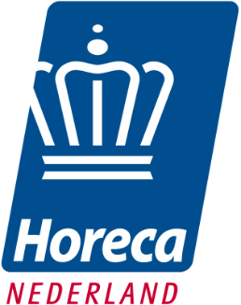
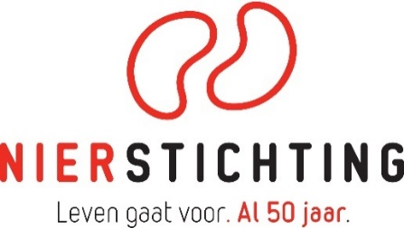

- Persbericht -

Nierstichting en KHN introduceren nieuwe Lekkerste Wedstrijd:
Wie maakt de Lekkerste Stamppot met minder zout?

Om de Nederlandse horeca bewuster te maken van koken met minder zout, dagen Koninklijke Horeca Nederland (KHN) en de Nierstichting Nederlandse koks uit om de Lekkerste Stamppot met minder zout te maken. De koks van de vijf beste recepten staan op de Horecava 2019 in de finale en bereiden hun gerecht ‘live’ voor een vakjury, onder leiding van Meesterkok Menno Post. De winnaar wordt aansluitend bekend gemaakt. De Lekkerste Stamppot is onderdeel van de Lekkerste Wedstrijden.

Stamppot is niet weg te denken uit de Nederlandse keuken. Deze oer Hollandse kost is meestal een combinatie van gestampte aardappelen en seizoensgroenten, op smaak gebracht met kunstmatige smaakversterkers en geserveerd met spekjes en rookworst. Veel zout dus. En dat is niet goed voor onze gezondheid. De Nierstichting en KHN roepen (chef)koks daarom op om de lekkerste stamppot te maken met aandacht voor pure smaken en minder zout.

Meesterkok Menno Post, juryvoorzitter: “Ik daag collega’s in het land uit om met verse, natuurlijke ingrediënten en minder zout de lekkerste stamppot te maken. Met deze wedstrijd en met de Nierstichting Restaurant Driedaagse, waar ik ambassadeur van ben, willen we koks inspireren en enthousiasmeren om met minder zout te koken. Veel koks denken dat koken met minder zout niet lekker is, maar dat is écht een fabeltje.”

Minder zout
Met ‘De Lekkerste Stamppot’ en de Nierstichting Restaurant Driedaagse, die in maart plaatsvindt, vragen de Nierstichting en KHN aandacht voor zoutgebruik in de horeca. Want niet alleen thuis eten Nederlanders te zout, ook in veel restaurants. Op jaarbasis eten wij per persoon een kilo te veel zout, veelal verwerkt in alledaagse producten en gerechten. Ruim 1,7 miljoen Nederlanders hebben chronische nierschade, dit komt neer op 10% van de totale bevolking. Te veel aan zout heeft hier een belangrijk aandeel in. Minder zout helpt nierschade voorkomen.

Doe mee en schrijf je in!
Heb jij een goed recept voor de lekkerste stamppot met minder zout? Doe dan mee en schrijf je in vóór 30 november 2018. Kijk voor het deelnameformulier en de voorwaarden op www.lekkerstewedstrijden.nl/lekkerstestamppot
Uit de inzendingen selecteren de Nierstichting en KHN samen met Menno Post de beste vijf recepten. De finalisten bereiden op de Horecava (januari 2019) hun lekkerste stamppot op een podium, waar ze het gerecht vervolgens presenteren en laten proeven. De vakjury kiest vervolgens direct de winnaar.

Voor de redactie / niet voor publicatie:
Voor meer informatie over De Lekkerste Stamppot en de Nierstichting Restaurant Driedaagse kunt u contact opnemen met:
- Anouk van Schaik, persvoorlichter Nierstichting: tel. 035 6978024 of 06 46288299 / anoukvanschaik@nierstichting.nl
- Bernadet Naber, woordvoerder KHN: tel. 06-51592094 / b.naber@khn.nl
Meer informatie over zoutgebruik vindt u op www.nierstichting.nl/zout

